Groene Kaart 2024

Het college van burgemeester en wethouders heeft de Groene Kaart (technisch) aangepast.
De Groene Kaart 2024 is daarmee vastgesteld.
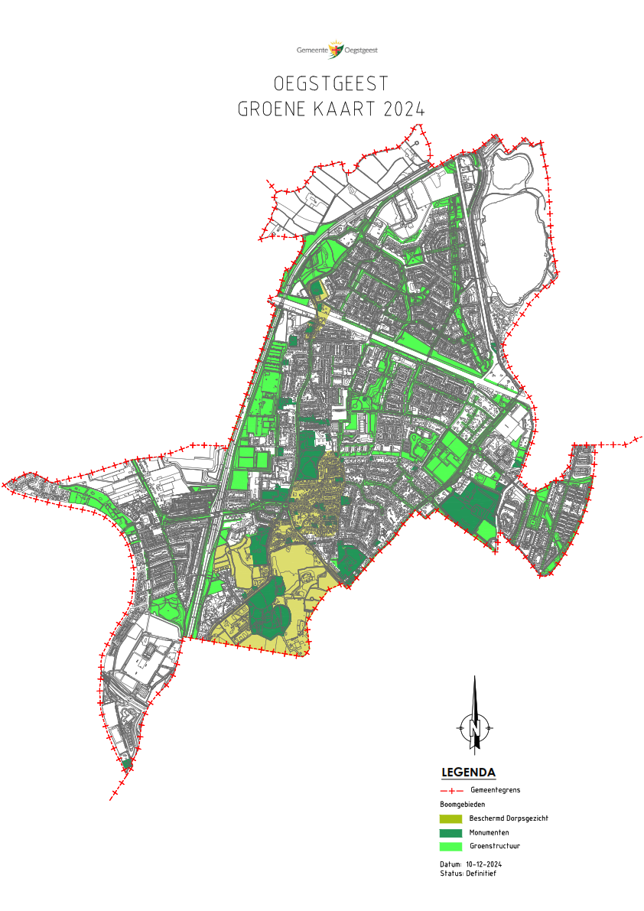
Aldus besloten in de vergadering van 10 december 2024.
Het College van Burgemeester en wethouders van de gemeente Oegstgeest,

De secretaris, J. Versluis
De burgemeester, E. Jaensch

Toelichting
Het college van burgemeester en wethouders van de gemeente Oegstgeest heeft besloten om de Groene Kaart (technisch) aan te passen. Vanwege een wijziging van de begripsbepalingen uit de Verordening fysieke leefomgeving Oegstgeest viel een deel van de gebieden opgenomen op de Groene Kaart buiten de juridische definitie van ‘Boomgebied’. Als gevolg hiervan golden de regels voor boomgebieden niet (meer) voor beschermde dorpsgezichten en monumenten. Om deze fout te herstellen is de Groene Kaart aangepast.

Inwerkingtreding
De Groene Kaart 2024 treedt in werking op de eerste dag na de dag van bekendmaking van de vastgestelde Groene Kaart 2024.

Rechtsmiddelenclausule
Tegen dit besluit kan binnen zes weken na bekendmaking bezwaar worden aangetekend. Wanneer u van plan bent een bezwaarschrift in te dienen, geven wij u in overweging om eerst nadere informatie in te winnen over het genomen besluit bij de bovengenoemde contactpersoon.

Wilt u toch een bezwaar indienen, dan kunt u dat binnen zes weken na verzenddatum van deze brief doen. Zorg ervoor dat uw bezwaarschrift het volgende bevat:
- uw naam, adres en telefoonnummer;
- de datum waarop u het bezwaar verstuurt of afgeeft op het gemeentehuis;
- ons kenmerk (dit vindt u achter “Ons kenmerk”, bovenaan deze brief);
- een omschrijving van het besluit waar u bezwaar tegen maakt;
- een heldere uitleg waarom u het niet eens bent met ons besluit;
- uw handtekening.
Stuur uw bezwaar naar:
Het college van burgemeester en wethouders
Postbus 1270
2340 BG Oegstgeest

Pro forma bezwaar
Het kan voorkomen dat de termijn van zes weken voor u te kort is om een volledig toegelicht bezwaarschrift te schrijven. Bijvoorbeeld omdat u eerst advies wilt vragen aan anderen. Om uw recht op beroep niet te verliezen, moet u binnen zes weken een bezwaarschrift indienen bij het college, waarin u kort aangeeft dat en waartegen u in bezwaar gaat. Zo’n bezwaarschrift heet een ‘pro forma’ bezwaarschrift. Ook geeft u daarin aan dat u later de motivering van uw bezwaarschrift geeft.

Voorlopige voorziening
Het indienen van een bezwaarschrift schorst de werking van het besluit niet. Hebben u of derde belanghebbenden er belang bij dat dit besluit niet in werking treedt, dan kan een voorlopige voorziening worden gevraagd bij de Voorzieningenrechter van de rechtbank in Den Haag, Postbus 20302,2500 EH te Den Haag. Ook kunt u dit verzoek digitaal indienen bij de rechtbank via http://loket.rechtspraak.nl/bestuursrecht.

Houdt er rekening mee dat u hiervoor griffierecht moet betalen.

